附件4
面试报到地点
国家税务总局福州市台江区税务局
地址：福州市台江区学军路90号

1. 福州站至国家税务总局福州市台江区税务局
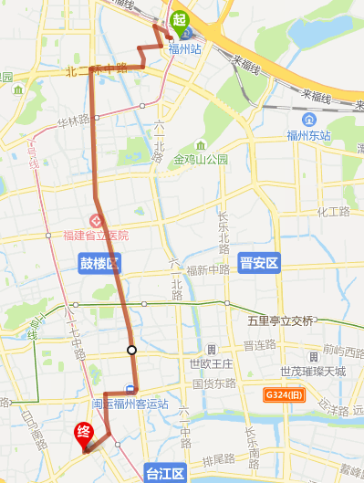
【图中起点为福州火车站，终点为国家税务总局福州市台江区税务局】
方式1：乘坐出租车。
方式2：地铁路线→从南广场出站，步行394米至“福州火车站”（ A2口进），乘坐地铁1号线（三江口方向），至“达道”地铁站（A口出）下车，步行728米到达国家税务总局福州市台江区税务局。
方式3：公交路线→从南广场出站，步行383米至“火车站南广场”公交车站，乘坐20路（福建警察学院方向），在“文化宫（东方百货群升店）”公交车站下车，步行329米，到达国家税务总局福州市台江区税务局。

2.福州南站（火车站）至国家税务总局福州市台江区税务局
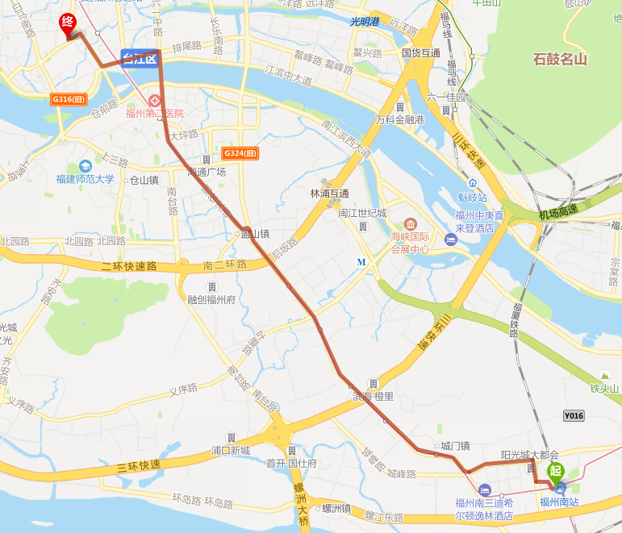
【图中起点为福州南站（火车站），终点为国家税务总局福州市台江区税务局】
方式1：乘坐出租车。
方式2：地铁路线→步行176米至“福州火车南站”地铁站（E口进），乘坐地铁1号线（象峰方向），在“达道”地铁站（A口出）下车，步行728米到达国家税务总局福州市台江区税务局。。

3.福州长乐国际机场至国家税务总局福州市台江区税务局
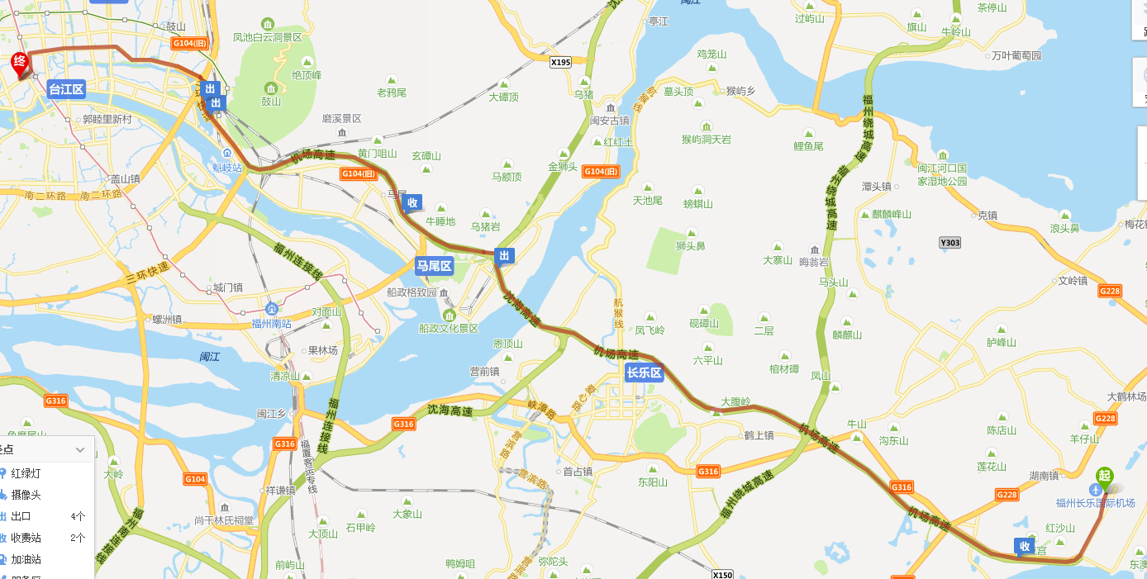
【图中起点为福州长乐国际机场，终点为国家税务总局福州市台江区税务局】
方式1：乘坐出租车。
方式2：公交路线→步行102米至“空港快线长乐机场站”，乘坐空港快线台江升龙汇金专线，在“空港快线升龙汇金中心站”下车，步行192米至“鳌峰大桥”公交车站（约2分钟），在“鳌峰大桥” 公交车站上车，乘坐320路公交车（洪山桥小区方向），在“学军路”公交车站下车，步行142米，到达国家税务总局福州市台江区税务局。

4.友情提示：外来车辆不得进入考场区域，请各位考生尽量避免自驾前往，以免造成道路拥堵影响考场正常秩序。

